INDICAÇÃO Nº 2307/2017

Sugere ao Poder Executivo Municipal que proceda a roçagem e limpeza da área pública localizada na Rua Jamil Maluf no bairro Jardim Adélia II. (Foto Anexo).

Excelentíssimo Senhor Prefeito Municipal,

Nos termos do Art. 108 do Regimento Interno desta Casa de Leis, dirijo-me a Vossa Excelência para sugerir ao setor competente que proceda a roçagem e limpeza da área pública localizada na Rua Jamil Maluf no bairro Jardim Adélia II.

**Justificativa:**

Fomos procurados por munícipes solicitando essa providencia, pois da forma que se encontra o local, está favorecendo o aparecimento de animais peçonhentos, causando transtornos e insegurança.

Plenário “Dr. Tancredo Neves”, em 03 de Março de 2017.

**José Luís Fornasari**

**“Joi Fornasari”**

**-Solidariedade-**

- Vereador -

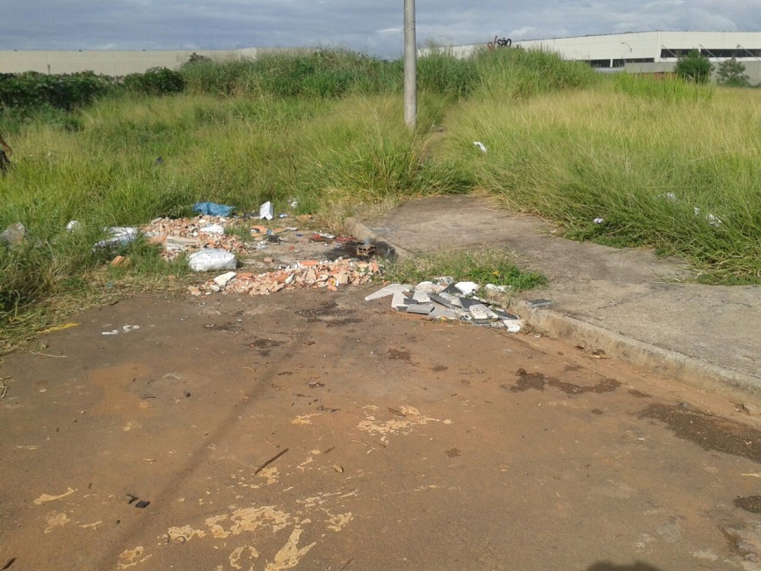

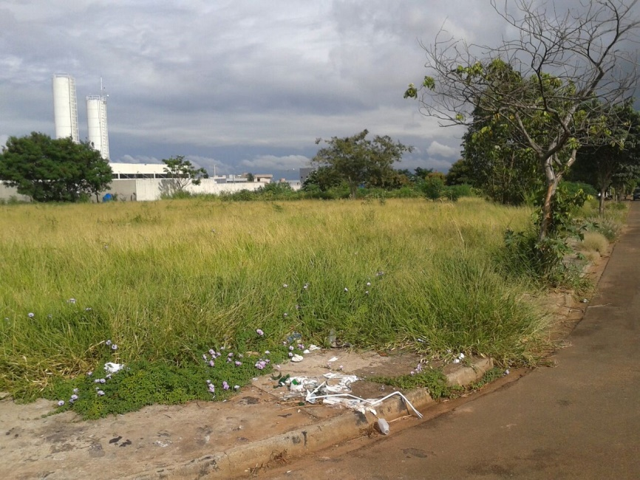

Sugere ao Poder Executivo Municipal que proceda a roçagem e limpeza da área pública localizada na Rua Jamil Maluf no bairro Jardim Adélia II.